MANUAL DE USO Y MANTENIMIENTO DE LA VÁLVULA ELECTRÓNICA VEM250
VEM250 | EDCI049 | Moris Italia | www.moris.it

ÍNDICE:

1. CARACTERÍSTICAS Y REQUISITOS 2
2. FUNCIONAMIENTO DEL ACEITE HIDRÁULICO 2
3. NECESIDAD DE ESPACIO, CONEXIÓN HIDRÁULICA, AJUSTES 4
3.1. Lista de ajustes y componentes 5
3.2. Ajuste de la válvula de alivio de presión 5
3.3. Ajuste de la contrapresión del vástago del pistón 5
3.4. Ajuste de la presión máxima de la bomba manual - uso de la bomba manual 5
3.5. Ajuste del tornillo 2 y prueba de activación de la válvula de ruptura 6
4. ESQUEMA HIDRÁULICO 7
5. REQUISITOS DEL CONTROLADOR 8
6. Tarjeta de control MLHCU 9
6.1. Lista de conexiones de la placa electrónica 9
6.2. Características de la conexión de la interfaz del controlador 10
6.3. Secuencia de señales de mando 13
6.4. Distancia de los interruptores de desaceleración 17
6.5. Opción de control PTC del motor 17
7. PRIMERA INSTALACIÓN 18
8. Parámetros y ajustes del Consejo 19
8.1. Cómo conectarse a la placa de control 19
8.2. Conexión a la placa de control: cómo modificar un parámetro y cargar/descargar un archivo 19
8.3. Gráficos de ajuste del confort de viaje 20
8.4. Lista de posibles parámetros y ajustes 21
9. SEGURIDAD CONTRA LOS MOVIMIENTOS NO CONTROLADOS 30
9.1. Descripción de los componentes 30
9.2. Requisitos de la prueba de movimiento incontrolado 30
9.3. Movimiento incontrolado hacia abajo 31
9.4. Prueba de seguimiento de la UCMP 31
10. INTERFAZ DE USUARIO 32
10.1. Pantalla y entradas digitales del sistema 32
10.2. Conexión Bluetooth 32
10.3. Señales luminosas de funcionamiento del tablero 33
10.4. Códigos de alarma y errores 36
11. MANTENIMIENTO Y SOLUCIÓN DE PROBLEMAS 39
11.1. Mantenimiento ordinario 39
11.2. Solución de problemas 40
11.3. Sustitución o ajuste de la posición 42
12. CERTIFICACIÓN 42

- CARACTERÍSTICAS Y REQUISITOS

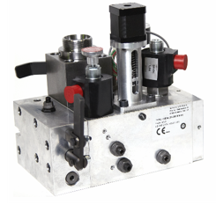
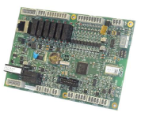
La válvula VEM250 válvula garantiza:

- Velocidad constante independientemente de la carga
- Mayor comodidad con aceleración y desaceleración ajustables en cada fase del recorrido
- Reducción del tiempo de funcionamiento
- Mayor fiabilidad del sistema con el control de los parámetros de funcionamiento
- Menor necesidad de intercambiadores de calor y resistencias
- Funciones integradas de presostato y control de la temperatura
- Conformidad con las normas EN 81.20 EN 81.50 para los movimientos de descenso incontrolado, ya que está equipado con una doble válvula de seguridad y una función de apoyo a la vigilancia
- Reducción de la potencia instalada y del consumo
Componentes de la VEM250 válvula electrónica:
- Válvula electromecánica con motor paso a paso
- Placa base de control MLHCU

Características de funcionamiento:
- Velocidad: hasta 1 m/s
- Temperatura: 5 ÷ 70 °C
- Presión: 10÷50 bar
- Caudal: 35÷250 l/min
- Salida de tubo flexible: 1", 1"/4, 1"1/2
- Bomba manual integrada
- Válvula UCMP integrada
Alimentación:
- Placa electrónica: 24 VDC estabilizado
- Solenoide principal: 24 VDC (a petición 48/110 VDC)
- Solenoide de emergencia (opcional): 24 VDC

- FUNCIONAMIENTO DEL ACEITE HIDRÁULICO
IMPORTANTE: Se prescribe el uso de aceite hidráulico con viscosidad ISO VG 46.

La válvula electrónica es capaz de garantizar un funcionamiento correcto en todo el rango de temperaturas con aceite de viscosidad ISO VG 46; no es necesario el uso de aceite con una viscosidad diferente.
Recomendamos encarecidamente utilizar un fluido hidráulico mineral ISO VG 46 con un índice de viscosidad >110.

- NECESIDAD DE ESPACIO, CONEXIÓN HIDRÁULICA, AJUSTES
TP
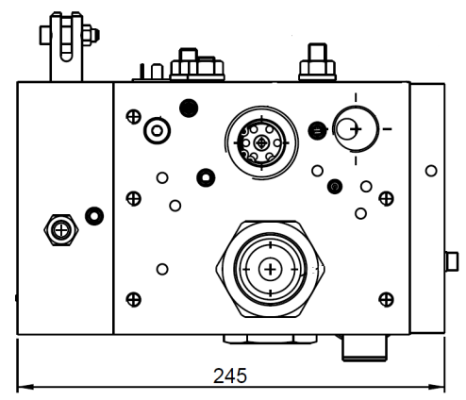

T
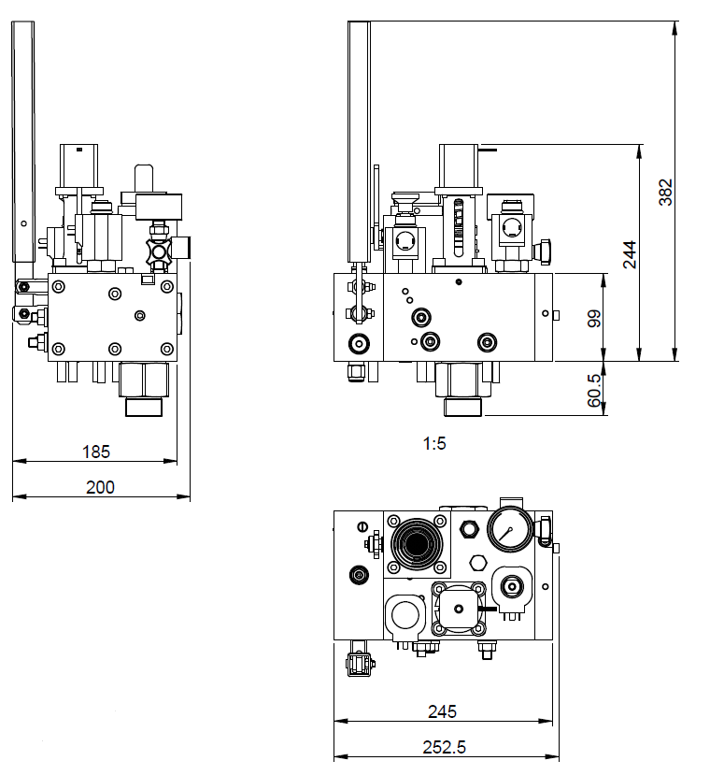
5/1
SP_{man}
OUT
ED
MLV
PT
F
SM
1
2
5
P_{man}
EN
G

  - Lista de ajustes y componentes
- Tornillo 1: Ajuste de la contrapresión del vástago: tornillo para aumentar la contrapresión
- Tornillo 2: prueba de la válvula de seguridad: abrir para realizar la prueba de la válvula de seguridad
- Tornillo 5: ajuste de la sobrepresión de la válvula: tornillo para aumentar la presión
- Tornillo 5/1: ajuste de la sobrepresión de la bomba manual: tornillo para aumentar la presión.
- Pman: bomba de mano.
- SPman: sangrado con bomba manual
- IN: entrada de la válvula
- OUT: salida de la válvula
- T: drenaje del carrete de aceite principal
- TP: Válvula de sobrepresión de drenaje de aceite
- SM: motor paso a paso
- ED: electroválvula descendente
- MLV: mano de emergencia hacia abajo (opcional con la bobina de emergencia)
- G: manómetro
- PT: transductor de presión
- F: filtro inspeccionable
  - Ajuste de la válvula de alivio de presión
  - Cerrar la válvula de cierre, la palanca debe estar colocada a 90° respecto a la válvula de cierre.
  - Asegúrese de que la llave del manómetro está abierta.
  - Afloje la tuerca del tornillo 5.
  - Ponga en marcha el motor sin el accionamiento hacia arriba. Alternativamente, haga funcionar un accionamiento hacia arriba durante al menos 3 veces hasta que se alcance una presión igual a 1,4 la presión máxima de la planta.
  - Lea el valor de la presión en el manómetro, en la aplicación del PC o en la APP.
  - Si el valor leído difiere del valor deseado, ajuste el tornillo hasta alcanzar el valor deseado (1,4 de la presión máxima de la planta).
  - Apriete la contratuerca del tornillo 5 y abra de nuevo la válvula de cierre.
  - Ajuste de la contrapresión del vástago del pistón
- Cerrar la válvula de cierre, la palanca debe estar a 90º con respecto a la válvula de cierre
- Asegúrese de que la llave del manómetro está abierta.
- Afloje la tuerca del tornillo 1.
- Pulse el botón de bajada manual.
- Lea el valor de la presión en el manómetro, la aplicación del PC o la APP. El valor de la presión debe ser
aproximadamente 5 bar.
- Si el valor leído difiere del valor deseado, ajuste el tornillo hasta alcanzar el valor deseado.
- Apriete la contratuerca del tornillo 1 y abra de nuevo la válvula de cierre.
  - Ajuste de la presión máxima de la bomba manual - uso de la bomba manual
- Cierre la válvula de cierre, la palanca debe estar a 90° de la válvula de cierre.
- Asegúrese de que la llave del manómetro está abierta.
- Afloje el tornillo de la tuerca 5/1.
- Utilice la palanca de la bomba manual para aumentar la presión dentro de la válvula.
- Lea el valor de la presión en el manómetro, la aplicación del PC o la APP.
- Si el valor leído difiere del valor deseado, ajuste el tornillo hasta alcanzar el valor deseado.
- Apriete la contratuerca del tornillo 5/1 y vuelva a abrir la válvula de cierre.

NOTA 1: en la primera puesta en marcha del elevador es necesario comprobar la ausencia de aire en el interior de la válvula. Desenrosque el purgador de aire SPman con un destornillador y bombee el aceite hasta que pueda ver salir algo de aceite del tornillo de purga SPman. Ahora vuelva a apretar el tornillo de purga SPman.
NOTA 2: Si durante el funcionamiento de la bomba manual observa que el ascensor no puede ascender, será necesario repetir la operación descrita en la NOTA 1. Asegúrese de realizar esta operación siempre con un nivel de aceite superior al nivel mínimo del depósito.

  - Ajuste del tornillo 2 y prueba de activación de la válvula de ruptura
El tornillo 2 es el que permite la activación de la válvula de ruptura. El tornillo 2 debe mantenerse siempre cerrado durante el funcionamiento normal de la instalación.

PRUEBA DE ACTIVACIÓN DE LA VÁLVULA DE RUPTURA:
- Conduzca el elevador a plena carga hasta el piso más alto.
- Cuando la cabina del ascensor se detenga, afloje la tuerca de seguridad del tornillo 2 y luego afloje el tornillo 2 o 3 vueltas.
- Accione la cabina del ascensor hacia abajo hasta el rellano más bajo. Durante la bajada, compruebe que la válvula se detiene
el ascensor.
- Al final de la prueba, enrosque el tornillo 2hasta el tope y apriete la tuerca de seguridad del tornillo 2.
- Utilice la bomba manual para desbloquear la válvula de ruptura.

ADVERTENCIA: Si la válvula de ruptura no detiene la elevación, compruebe el ajuste de la válvula de ruptura en el cilindro.

- ESQUEMA HIDRÁULICO
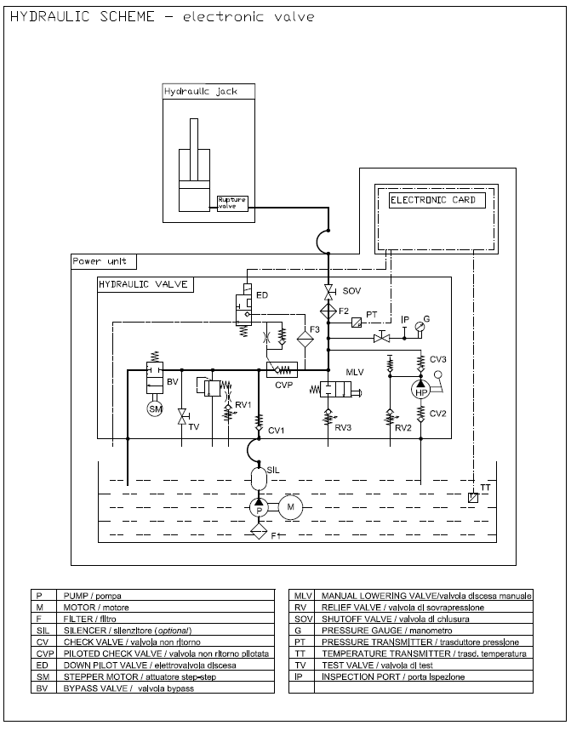

- REQUISITOS DEL CONTROLADOR
La válvula VEM250 válvula es compatible con cualquier controlador que al menos cumpla los requisitos de este capítulo.
La válvula VEM250 está certificada como parte de un sistema contra el movimiento incontrolado hacia abajo de la cabina del ascensor con las puertas abiertas. Para cumplir los requisitos de un componente de seguridad contra el movimiento descendente incontrolado de la cabina, el dispositivo hidráulico debe estar conectado a un controlador con un dispositivo adecuado para detectar e interrumpir los movimientos incontrolados, certificado por la UE. El controlador deberá interconectarse con la VEM250 válvula, de acuerdo con las instrucciones de este documento.

El controlador debe ser capaz de enviar al menos las siguientes señales a la unidad de control:
Señal/comando
- Dirección ascendente
- Dirección descendente
- Velocidad nominal
- Velocidad de nivelación/revelación
- ED Mando de electroválvula de bajada y alimentación

El controlador debe ser capaz de recibir e interpretar correctamente las siguientes señales:

- LISTO (obligatorio)
- Orden de activación/desactivación del grupo motobomba (obligatorio)
- RUN/STOP (aconsejado)

La salida READY señala el estado de la placa base al controlador.
El controlador instalado junto con la VEM250 debe supervisar continuamente la señal de LISTO que recibe de la placa base MLHCU. El controlador no debe permitir que la planta se mueva, y no debe enviar ninguna orden de marcha a la válvula y/o al grupo motor/bomba cuando la señal de LISTO no esté en la posición ON

El comando MOTOR/BOMBA determina cuándo el controlador debe activar/desactivar la unidad de motor/bomba.
La señal RUN/STOP indica al controlador el inicio y el final de la secuencia de marcha. El controlador tiene que esperar a que RUN/STOP = Off antes de enviar cualquier orden de marcha.

IMPORTANTE: Para detectar cualquier movimiento incontrolado de la cabina, se debe utilizar el circuito exigido en las cláusulas 5.3.8 y 5.12.1.4 de la norma EN81-20. Si este circuito detecta un movimiento de la cabina con las puertas no cerradas, fuera de la zona de desbloqueo, impide que el controlador envíe cualquier orden a la válvula. El sistema sólo debe ser reiniciado por personal autorizado y debidamente formado.
ADVERTENCIA: La VEM250 válvula electrónica está certificada como parte de un componente de seguridad. Compruebe el certificado para determinar el tiempo máximo de detección de movimiento incontrolado que requiere el controlador

- Tarjeta de control MLHCU
  - Lista de conexiones de la placa electrónica
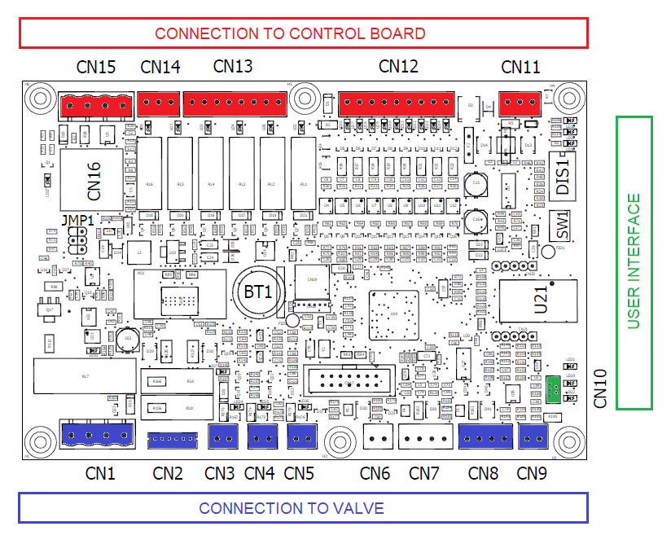
BT1
Entrada/salida | Descripción
CN1 | Salida de conexión de la electroválvula de emergencia y de bajada
CN2 | Salida de alimentación del motor paso a paso
CN3 | Entrada del sensor S1
CN4 | Entrada del sensor S2
CN5 | Entrada del sensor S3
CN6 | Entrada PTC del motor (opcional)
CN7 | /
CN8 | Entrada del transductor de presión
CN9 | Entrada del transductor de temperatura
CN10 | Puerto USB (tipo micro USB)
CN11 | fuente de alimentación de la placa base
CN12 | Entradas de velocidad y dirección
CN13 | Salidas de relé programables
CN14 | Salida RUN/STOP y READY
CN15 | Control de válvulas de solenoide de emergencia y de bajada
CN16 | Puerto CAN
DIS1 | Mostrar
JMP1 | Alimentación de la electroválvula hacia abajo Puente de selección ED
U21 | Interfaz Blue-tooth
SW1 | Ajuste de los interruptores
BT1 | Batería del reloj del sistema

  - Características de la conexión de la interfaz del controlador
CONECTOR CN11: alimentación de la placa, paso de 3,5 mm
PIN | Características | Descripción | 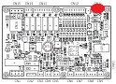  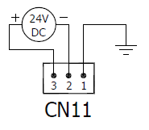
1 | Gnd | masa de alimentación de la placa
2 | 0v | Alimentación negativa
3 | +24Vdc, estabilizado | Alimentación positiva (±10%)
NOTA: consumo máximo de corriente de la placa 1,5A

CONECTOR CN12: entradas de velocidad y dirección, paso de 3,5 mm
PIN | Características | Descripción | 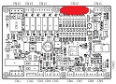  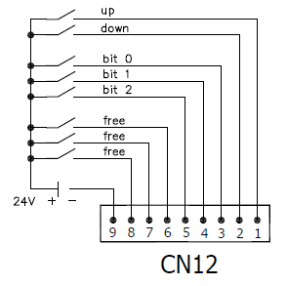  Lista de velocidad  DI5 bit 2 DI4 bit 1 DI3 bit 0 Velocidad  0 0 0 Nivelación/nivelación  0 0 1 Velocidad nominal  0 1 0 Inspección (opcional)  0 1 1 Inicio (opcional)  1 0 0 Piso bajo (opcional)  1 0 1 Renivelación (opcional)  1 1 0 Velocidad libre  1 1 1 Velocidad libre
1 | DI1, 24Vdc,  PNP (NPN) | Entrada de comando de desplazamiento hacia arriba
2 | DI2, 24Vdc,  PNP (NPN). | Entrada de comando de desplazamiento hacia abajo
3 | DI3, 24Vdc,  PNP (NPN). | Entrada de comando de velocidad  (Ver lista de velocidad %%)
4 | DI4, 24Vdc,  PNP (NPN). | Entrada de comando de velocidad  (Ver lista de velocidad %%)
5 | DI5, 24Vdc,  PNP (NPN). | Orden de velocidad  lista de velocidad %%)
6 | DI6, 24Vdc,  PNP (NPN). | Entrada  (opcional, gratuito)*
7 | DI7, 24Vdc,  PNP (NPN). | Entrada  (opcional, gratuito)*
8 | DI8, 24Vdc,  PNP (NPN). | Entrada de control de la cadena de seguridad (opcional-ver SW1)
9 | Entrada Comune. 0Vdc (24Vdc) ** | Entradas comunes.  Por defecto 0 Vdc, con conexión PNP.  (24 Vdc con señales referidas a +24V en lugar de 0V, conexión NPN)
%% lista de velocidades: mediante el uso de los 3 bits (DI3, DI4, DI5) es posible gestionar 8 velocidades diferentes.
*Entradas programables según necesidad (opcional).
** La figura muestra la opción con una conexión PNP. Como alternativa, es posible una conexión con un circuito NPN.

CONECTOR CN13: salidas de relé programables, paso de 3,5 mm
PIN | Características | Descripción | 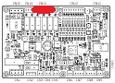  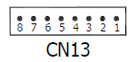
1 | DO1, Relé 1  NO Contacto,  5A, 250Vac / 30Vdc | Orden de activación/desactivación del grupo motobomba
2 | DO1, Relé 1, Común.
3 | DO2, Relé 2  NO Contacto,  5A, 250Vac / 30Vdc | Salida programable  (Ajuste de fábrica Temperatura máxima del aceite)
4 | DO2, Relé 2, Común.
5 | DO3, Relé 3  NO Contacto,  5A, 250Vac / 30Vdc | Salida programable  (Ajuste de fábrica Aviso de sobrecarga)
6 | DO3, Relé 3, Común.
7 | DO4, Relé 4  NO Contacto,  5A, 250Vac / 30Vdc | Salida programable  (Ajuste de fábrica  Señal de carga completa)
8 | DO4, Relé 4, Común.
NOTA: las salidas se pueden programar con contacto NA/NC. Ajuste de fábrica NO (par. 300).
NOTA2: las salidas (relé 2,3 y 4) pueden ser programadas con diferentes funciones (ver par. 302_316).

CONECTOR CN14, salida RUN/STOP y READY, paso de 3,5mm
PIN | Características | Descripción | 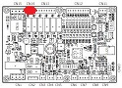  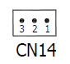
1 | DO5/6, Relé 5/6, Común. | Salida común de los relés 5 y 6
2 | DO5, Relé 5  Contacto NO, 5A, 250Vac / 30Vdc | Comando RUN/STOP  (se recomienda su conexión con el controlador, aunque es opcional)
3 | DO6, Relé 6  Contacto NO, 5A, 250Vac / 30Vdc | Comando READY
NOTA: las salidas se pueden programar con contacto NO/NC. Ajuste de fábrica NO.

CONECTOR CN15: mando de electroválvula de emergencia y de bajada, paso de 5mm.
PIN | Características | Descripción | 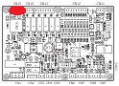  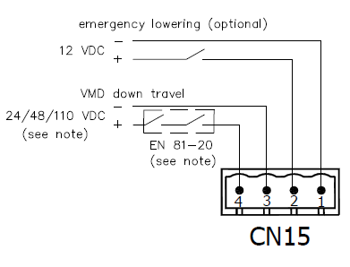
1 | Válvula de emergencia 0Vdc. | Alimentación de la válvula de solenoide de emergencia (opcional)
2 | Válvula de emergencia 12Vdc.
3 | Válvula de bajada  0Vdc. | Válvula de bajada  Alimentación  Límites de la tensión de alimentación:  24V: 19÷27 V  (sólo a petición:  48V: 38÷55 V  110V: 96÷142 V)  ATENCIÓN: alimentación sólo Vdc
4 | Válvula de bajada  24  (48/110Vdc).
NOTA: la tensión de alimentación de la electroválvula puede seleccionarse mediante el puente JMP1
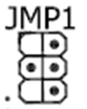 24v 48v 110v 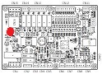
NOTA: la alimentación de la válvula ED dependerá de los dispositivos de seguridad del controlador.

IMPORTANTE: la placa sólo acepta tensiones de Vdc en las señales y en las fuentes de alimentación.

  - Secuencia de señales de mando
GRÁFICO DE DIRECCIÓN ASCENDENTE
Curva de velocidad hacia arriba

Curva de desplazamiento de los escalones

ENTRADA | Dirección
 | Velocidad
SALIDA | LISTO
 | RUN/STOP
 | MOTOR-BOMBA

Secuencia de arranque ascendente
- La tarjeta debe estar en modo READY=ON. En el modo READY=OFF, el controlador no envía ningún comando a la placa.
- Si la salida RUN/STOP está en OFF, el controlador puede enviar las órdenes de velocidad y dirección.
- La placa activa la salida RUN/STOP=ON.
- La placa activa la salida de accionamiento del MOTOR-BOMBA.

Secuencia de desaceleración y parada hacia arriba
- El controlador elimina la orden de velocidad para la secuencia de desaceleración.
- El controlador elimina la orden de dirección para la secuencia de parada.
- Cuando la central de ascensores está parada, la tarjeta desactiva la salida PUMP-MOTOR.
- La tarjeta desactiva la salida RUN/STOP.
- Sólo en este momento el controlador puede ordenar una nueva secuencia.

Tecla: 1=entrada ON, 0=entrada OFF. | Lógica de mando de entrada ascendente (conector CN12)
 | DI5 (bit 2) | DI4 (bit1) | DI3 (bit0) | DI2 | DI1
Velocidad de nivelación/revelación | 0 | 0 | 0 | 0 | 1
Velocidad nominal | 0 | 0 | 1 | 0 | 1
Velocidad de inspección | 0 | 1 | 0 | 0 | 1
velocidad de "casa" | 0 | 1 | 1 | 0 | 1
Velocidad intermedia (piso bajo) | 1 | 0 | 0 | 0 | 1
Velocidad de remonte/nivelación | 1 | 0 | 1 | 0 | 1

GRÁFICO DE DIRECCIÓN DESCENDENTE
Curva ascendente del escalón
Curva de desplazamiento de los escalones

ENTRADA | Dirección
 | Velocidad
 | ED
SALIDA
 | LISTO
 | RUN/STOP

Secuencia de arranque hacia abajo
- La tarjeta debe estar en modo READY=ON. En el modo READY=OFF, el controlador no envía ningún comando a la placa.
- Si la salida RUN/STOP está en OFF, el controlador puede enviar los comandos de velocidad, dirección y activación de la electroválvula ED.

Secuencia de desaceleración y parada
- El controlador elimina la orden de velocidad para la secuencia de desaceleración.
- El controlador elimina la orden de dirección para la secuencia de parada.
- La tarjeta desactiva la salida RUN/STOP.
- El regulador desactiva la electroválvula ED (*).
- Sólo en este momento el controlador puede ordenar una nueva secuencia.

(*) Si no se ha conectado la señal de MARCHA/PARADA al controlador, éste debe esperar al menos 1 segundo antes de desactivar la electroválvula ED.
Tecla: 1=entrada ON 0=entrada OFF. | Lógica de comando de entrada descendente (conector CN12)
 | DI5 (bit 2) | DI4 (bit1) | DI3 (bit0) | DI2 | DI1
Velocidad de nivelación/revelación | 0 | 0 | 0 | 1 | 0
Velocidad nominal | 0 | 0 | 1 | 1 | 0
Velocidad de inspección | 0 | 1 | 0 | 1 | 0
Velocidad de corrección del factor de potencia (HOME) | 0 | 1 | 1 | 1 | 0
Velocidad intermedia (piso bajo) | 1 | 0 | 0 | 1 | 0
Velocidad de remonte/nivelación | 1 | 0 | 1 | 1 | 0

  - Distancia de los interruptores de desaceleración
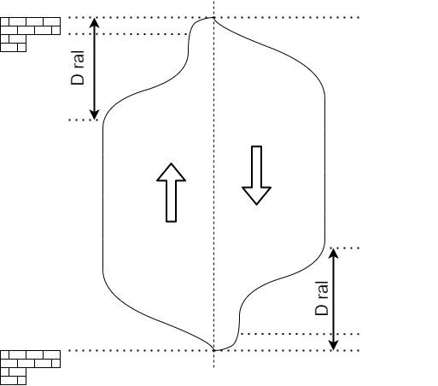 | Distancias aconsejadas para el posicionamiento de los imanes de desaceleración, en función de la velocidad nominal de la planta  Velocidad nominal (Vn) Distancia entre imanes de desaceleración Dral (mm)  0,15 250  0,15÷0,40 660  0,40÷0,65 1070  0,65÷0,85 1400  0,85÷1,00 1650

Los valores indicados son los que permiten ajustar la válvula con un alto grado de comodidad durante la fase de desaceleración de la planta de elevación, tanto hacia arriba como hacia abajo.
A continuación, es posible ajustar la distancia de deceleración (disminuyéndola) y el confort de la planta mediante los parámetros de la válvula explicados en el capítulo 7.
IMPORTANTE: Para conseguir la mayor comodidad posible, todos los imanes de aterrizaje deben estar colocados a la misma distancia. Intente garantizar una precisión de posicionamiento de 5 mm.

  - Opción de control PTC del motor
Como opción, la tarjeta puede gestionar la sonda de protección térmica del motor del grupo motobomba. Si desea gestionar la sonda PTC a través de la placa MLHCU en lugar de a través del controlador, deberá:

- Añada una conexión en la central entre la placa de bornes y la tarjeta: la protección térmica del motor (posición 1 y 2 en los auxiliares de la placa de bornes) debe conectarse a la entrada CN6 de la tarjeta.
- Ajuste el parámetro Par. 912 en ON (por defecto=OFF)
Si se alcanza el umbral de temperatura máxima, la tarjeta informa de un error específico (alarma A13) y no acepta más comandos.
Mediante el parámetro Par. 230 es posible hacer que este error sea retentivo (por defecto=OFF); si está ON, se requiere un reinicio del error por parte del operador para volver a poner la placa en funcionamiento.

- PRIMERA INSTALACIÓN

Durante la primera fase de instalación, aconsejamos el siguiente procedimiento:

- Coloque el grupo hidráulico en la sala de máquinas.
- Conecte el tubo flexible a la válvula de compuerta de la unidad de potencia hidráulica y luego abra la válvula de compuerta, teniendo cuidado de no dañar la placa base del tanque.
- Cablear la válvula de la placa base siguiendo las instrucciones del capítulo 6. Al cablear y montar la central hidráulica, tenga cuidado de que no caiga ninguna impureza dentro de la central. Mantenga siempre limpia y cubierta la placa base de control.
- Cableado de la parte eléctrica de la potencia del motor.
- Introduzca el aceite en el grupo hidráulico, asegurándose de que el motor de la bomba esté siempre cubierto de aceite. Mientras lo hace, asegúrese de proteger la placa base electrónica del depósito de cualquier derrame de aceite.
- Ponga la planta en modo de inspección/mantenimiento.
- Encienda la placa base. Precaución: la placa base se alimenta a 24 VDC.
- Espere a que la placa base realice el ciclo de encendido (unos 30 segundos).
- La placa base está en modo de funcionamiento cuando aparece la indicación R03. Si no aparece R03, consulte los capítulos 10 y 11 (comprobación de alarmas y errores).
- Intente realizar un ciclo de ascenso en modo inspección/mantenimiento. Compruebe el aumento de la presión en el manómetro. Realice esta operación durante 5 segundos.
- Si, después de 5 segundos, la planta no comienza a ascender, detenga la orden de ascenso.
- Repita los pasos 10 y 11 hasta que el manómetro muestre la presión nominal de la planta y la cabina del ascensor comience a moverse.
- En este punto, realice 3 recorridos ascendentes y 3 descendentes en la operación de mantenimiento, comprobando el correcto funcionamiento de la instalación.
- Complete el montaje del ascensor y póngalo en funcionamiento normal.
- Realice 3 recorridos de subida y 3 de bajada, al ralentí y a plena carga, comprobando el correcto funcionamiento del elevador. Consulte el capítulo 8 para los ajustes de velocidad y confort del sistema.
- Habilitar Par. 908 para la alarma de presión mínima de la planta.
- Cubra la placa base con una tapa y limpie la superficie de la central hidráulica de cualquier impureza.
- Parámetros y ajustes del Consejo
  - Cómo conectarse a la placa de control
Es posible conectarse a la placa de control a través de los siguientes modos:
- Conexión USB a través del puerto CN10. En este caso, la interfaz con la placa de control es a través de la aplicación del PC.
- Conexión vía Bluetooth, U21. En este caso, la interfaz con la placa de control es a través de la APP del móvil.
- Conexión a través del puerto CAN, puerto CN16.
  - Conexión a la placa de control: cómo modificar un parámetro y cargar/descargar un archivo
Aplicación
Al abrir la aplicación, elija el idioma seleccionado. A continuación, seleccione el nivel de usuario mediante la tecla "IN", seleccione un objetivo y elija la placa deseada en el menú.
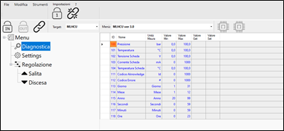
Aparecerá un menú con los parámetros que se pueden seleccionar. Para cada parámetro se muestra lo siguiente:
- ID: identificador del parámetro
- Nombre y descripción del parámetro
- Unidad de medida del parámetro
- Valores mínimos y máximos del parámetro

Para conectarse al tablero, seleccione los botones en línea y luego "conectar". En la columna Get, se mostrarán los parámetros introducidos en el tablero. En la columna SET, los parámetros pueden ser modificados. Si se modifica un parámetro, el valor GET se iguala al valor SET en pocos segundos y se vuelve amarillo, lo que significa que los datos han sido modificados. Todos los valores modificados con respecto a los ajustes de fábrica se resaltan en amarillo. Es posible crear, guardar o abrir un archivo mediante el botón "archivo" situado en la parte superior izquierda. Para más explicaciones sobre el uso de la aplicación, consulte el manual de usuario suministrado con la aplicación.
Consulte el manual MM04006 dentro del software pulsando sobre "?"
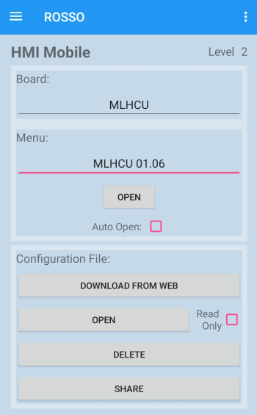
APP móvil
Al abrir la APP móvil, descargue la última versión de la aplicación y autentifíquese con las credenciales proporcionadas por el fabricante.
A continuación, seleccione el tipo de placa y elija la versión del menú que desee (seleccione la última versión disponible).
Cambie el nivel de acceso si es necesario. Para conectarse a la placa, siga los mismos pasos descritos para la aplicación.
Véase el manual MM04003.

  - Gráficos de ajuste del confort de viaje
El siguiente diagrama muestra los efectos de la modificación de los parámetros para el cambio de la comodidad de desplazamiento hacia arriba y hacia abajo. Para una descripción completa de todos los parámetros disponibles, véase el capítulo 8.4.

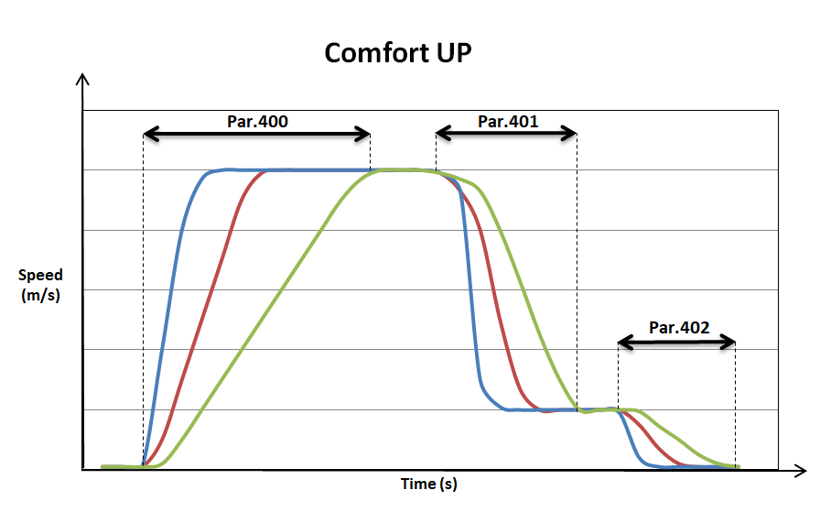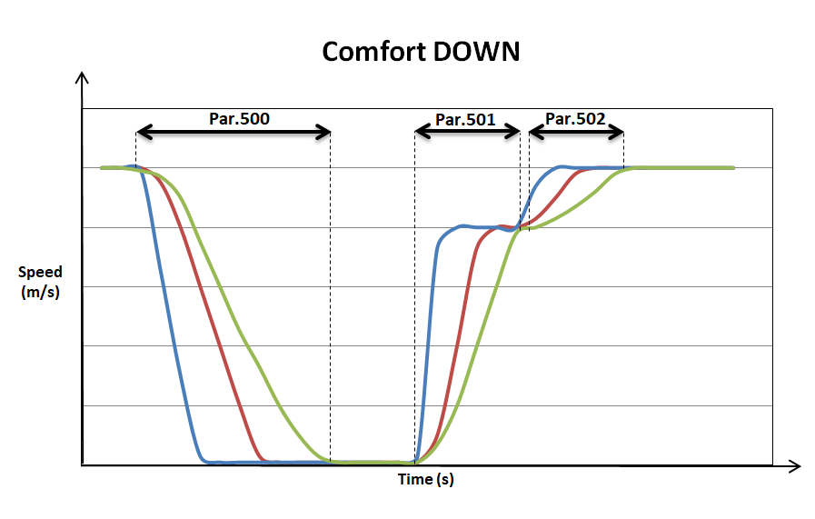
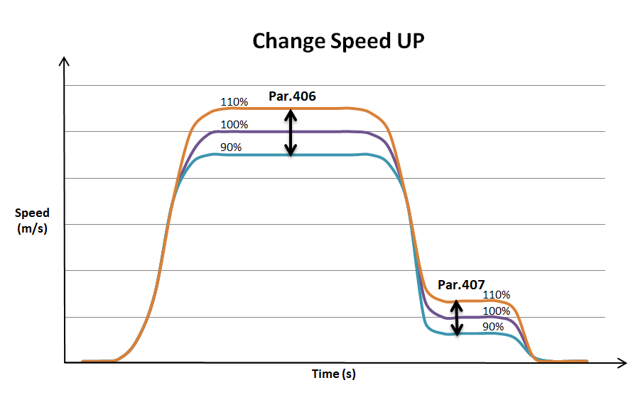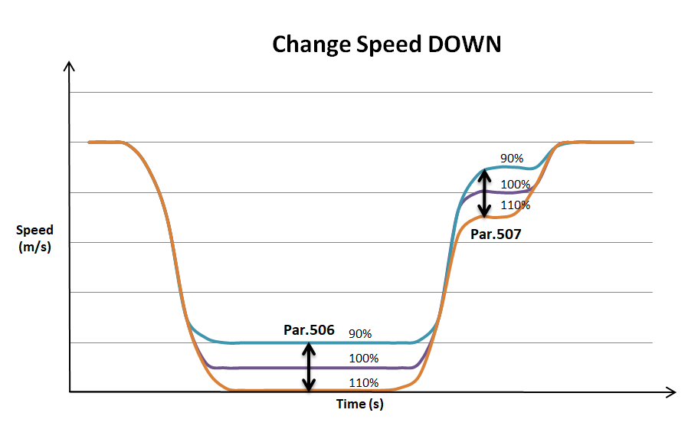
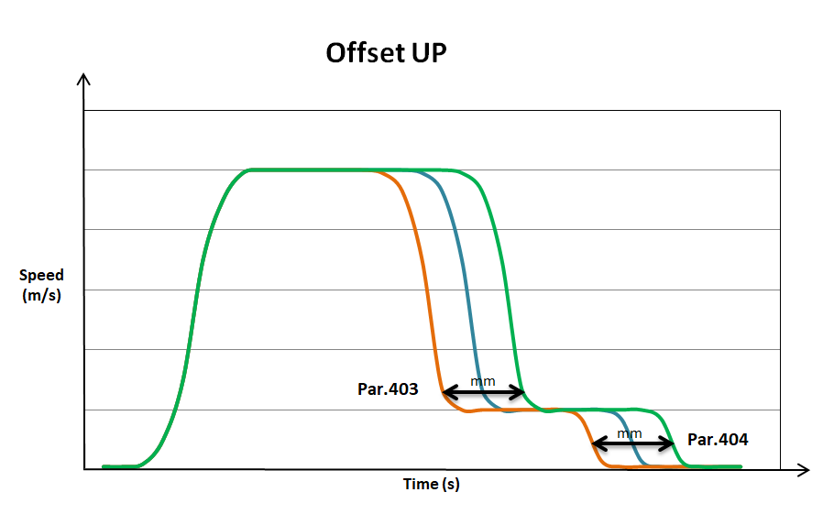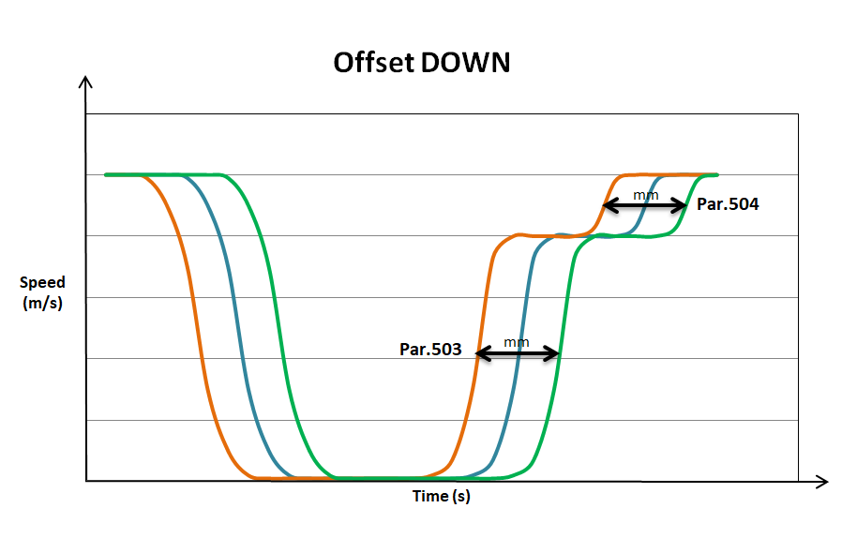

  - Lista de posibles parámetros y ajustes
Las líneas resaltadas en gris necesitan al menos un nivel 2 para ser mostradas.
Contraseña para el nivel 2=1234.
MENÚ
- 1.. Diagnóstico
- 2..Ajuste
- 3..SALIDA digital (sólo nivel 2)
- 4..Ajuste al alza
- 5..Ajuste a la baja
- 9..Restablecimiento de la alarma (sólo nivel 2)
- 20..Registro de errores
- 10..Información

Parametro | Nivel de Vida | Modificación del nivel | Nombre | Descripción | Unidad de medida | Gama
100 | 1 | 1 | Tablero de dígitos | Tablero de dígitos: igual que el dígito en el tablero: R03="board ok". Para el código de alarma, véase el apartado Alarmas y error | / | /
101 | 1 | - | Presión | Presión de la válvula: valor de la presión del sensor de presión a la salida de la válvula | bar | 0-100
102 | 1 | - | Temperatura | Temperatura del aceite: temperatura del aceite desde el sensor de temperatura | °C | 0-100
103 | 1 | - | Tensión del tablero | Tensión suministrada a la placa: 24 VDC | V | 24±20%
104 | 2 | - | Corriente de la Junta | Corriente suministrada a la placa | mA | 0-1000
105 | 2 | - | Temperatura del tablero | Temperatura del tablero | °C | 0-100
106 | 2 | - | Corriente fase A stepper | Corriente suministrada a la fase A del motor paso a paso | mA | 0-1000
107 | 2 | - | Corriente de la fase B del stepper | Corriente suministrada a la fase B del motor paso a paso | mA | 0-1000
108 | 2 | - | Solenoide de descenso de corriente ED | Corriente suministrada al solenoide de descenso ED. El valor de referencia depende de la tensión del solenoide | mA | 0-2000
109 | 1 | 2 | Posición de la válvula SET | Valor de ajuste del motor paso a paso (dado) | Millesimi | 0-1000
110 | 1 | - | Posición de la válvula GET | Obtener el valor del motor paso a paso (got) | Millesimi | 0-1000
113 | 2 | 4 | Contador "no torque stepper" | Veces que el motor paso a paso no da respuesta a la orden de par | / | /
114 | 2 | - | Código de reconocimiento | Las alarmas retenidas, que deben eliminarse manualmente, se identifican con la letra "H" (véase la lista de códigos de alarmas). Utilice el parámetro 920 para restablecer el código de reconocimiento | / | /
115 | 2 | - | Código de alarma | Alarma que debe ser resuelta para reiniciar el funcionamiento de la válvula (ver lista de códigos de alarma) | / | /
116 | 2 | 3 | Número de viajes | Número de disparos realizados por la válvula, a partir de la puesta en marcha. | / | /
117 | 1 | - | Entrada digital | Estado de la entrada digital. 0=off, 1=on | Binario | /
118 | 1 | - | Entrada digital del sistema | Estado de la entrada digital del sistema. 0=off, 1=on | Binario | /
119 | 1 | - | Salida digital | Estado de la salida digital. 0=off, 1=on | Binario | /
120 | 1 | - | Salida digital del sistema | Estado de la salida digital del sistema. 0=off, 1=on | Binario | /
121 | 2 | - | Presión estática | Valor de la presión registrado en la parada del ascensor, antes del arranque | bar | 0-100
122 | 2 | - | Presión dinámica | Valor de presión registrado durante el recorrido a velocidad nominal. | bar | 0-100
123 | 2 | - | Aumento de la presión en el Delta | Diferencia entre la presión dinámica y la estática en sentido ascendente | bar | -20; +20
124 | 2 | - | La presión delta baja | diferencia entre la presión dinámica y la estática en sentido descendente | bar | -20; +20
129 | 2 | - | Resistencia eléctrica del motor PTC | valor de la resistencia eléctrica del PTC del motor, si está conectado a CN6 y habilitado por el parámetro 912 (opcional) | Ohm Ω | 500-2000
200 | 1 | 1 | Diámetro de la toma | Diámetro nominal del gato (diámetro del émbolo) | mm | 50-238
201 | 1 | 1 | Número de jotas | Número de gatos del ascensor | / | 1-4
202 | 1 | 1 | Ratio de reeves | Relación de reeves: 1=directo; 2 =1:2 | / | /
203 | 1 | 1 | Presión mínima | Presión mínima del ascensor (valor de la placa de características) | bar | 5-50
204 | 1 | 1 | Presión máxima | Presión máxima del ascensor (valor de la placa de características) | bar | 5-50
205 | 1 | 1 | Velocidad de nivelación | Velocidad de nivelación y relanzamiento | m/s | 0,02-0,14
206 | 1 | 1 | Velocidad nominal | Velocidad nominal | m/s | 0,12-1,00
207 | 1 | 1 | Velocidad de inspección | Velocidad de inspección | m/s | 0,15-0,60
208 | 1 | 1 | Velocidad en casa | Velocidad de inicio (si está gestionada por la placa de control) | m/s | 0,15-0,40
209 | 2 | 2 | Velocidad del suelo baja | Velocidad del suelo baja (si está gestionada por la placa de control) | m/s | 0,15-0,6
210 | 1 | 1 | Velocidad de remonte | Velocidad de relanzamiento (si está gestionada por la placa de control) - se utiliza si se requiere una velocidad diferente a la de la nivelación para el relanzamiento) | m/s | 0,02-0,20
211 | 2 | 2 | Velocidad disponible 6 | Velocidad disponible 6 (opcional) | m/s | 0,00-1,00
212 | 2 | 2 | Velocidad disponible 7 | Velocidad disponible 7 (opcional) | m/s | 0,00-1,00
214 | 2 | 2 | Corriente nominal solenoide ED | Valor nominal ajustado de la corriente del solenoide ED | mA | 100-  10000
215 | 2 | 2 | Tolerancia corriente ED solenoide | Tolerancia ajustada para la comprobación de la corriente del solenoide ED. | %A | 1-100
216 | 2 | 2 | Presión mínima de la válvula | Presión mínima admisible para la válvula | bar | 2,0-10,0
217 | 2 | - | Presión a plena carga | Presión a plena carga: calculada como el 80% de la presión máxima (par. 204) | bar | /
218 | 2 | - | Presión de sobrecarga | Presión de sobrecarga: calculada como el 110% de la presión máxima (par. 204) | bar | /
219 | 2 | - | Presión máxima de la válvula | Presión máxima permitida para la válvula | bar | 40-80
220 | 2 | 3 | Temperatura máxima del aceite | Temperatura máxima permitida para el aceite | °C | 50-80
221 | 2 | 3 | Temperatura mínima del aceite | Temperatura mínima permitida para el aceite | °C | 0-20
223 | 2 | 2 | Sensor de límite UP (S4) | Límite para el control de la posición abierta del SM por el sensor S4 | Millesimi | 0-1000
224 | 2 | 2 | Sensor de límite ABAJO (S5) | Límite para el control de la posición de cierre del SM mediante el sensor S5 | Millesimi | 0-1000
225 | 2 | 2 | Tolerancia de los sensores de posición | Valor de control de tolerancia para el sensor de posición S4, S5, S6 | Millesimi | 0-1000
230 | 2 | 2 | Activación del reconocimiento de la alarma de temperatura del motor | Habilitar sonda de alarma retentiva PTC: 0=OFF, 1=ON | / | /
231 | 2 | 3 | Límite inferior de resistencia para la alarma de temperatura del motor | Límite inferior de resistencia para la alarma de temperatura del motor: por defecto=50 | Ohm Ω | 0-20000
232 | 2 | 3 | Límite superior de resistencia para la alarma de temperatura del motor | Límite superior de resistencia para la alarma de temperatura del motor: por defecto=3000 | Ohm Ω | 0-60000
233 | 2 | 3 | Límite superior de tolerancia para la alarma de temperatura del motor | Límite superior de tolerancia para la alarma de temperatura del motor. Por defecto=1500 | Ohm Ω | 0-10000
234 | 2 | 3 | Límite inferior de tolerancia para la alarma de temperatura del motor | Límite inferior de tolerancia para la alarma de temperatura del motor. Por defecto=20 | Ohm Ω | 0-10000
235 | 2 | 2 | Prueba de ciclo alternativa | Parámetro a utilizar para aplicar el ciclo no estándar o el test:  0= funcionamiento normal "R03"  1= actualización del firmware "U01"  2= movimiento del motor paso a paso "P02"  3= movimiento del ascensor a un valor  preestablecido "P03" (ATENCIÓN: sólo para usuarios expertos) | / | /
236 | 2 | 2 | Habilitación de la prueba UCMP y de la prueba de la válvula de ruptura | Habilitar la prueba de la UCMP o la prueba de la válvula de ruptura: se utiliza para la prueba de mantenimiento. Si se habilita, sólo permite una bajada del ascensor. Desactívelo después de la prueba. | / | /
300 | 2 | 2 | Ajuste de la salida de relé NA/NC | Para cambiar el estado NO/NC de la salida de relé digital. Por defecto NO (normalmente abierto) La salida de relé digital es 6 (CN13 y CN14) | / | /
301 | 2 | 2 | Salida digital motobomba | Salida para el arranque de la motobomba | / | DO01-DO06
302 | 2 | 2 | Salida digital de la presión mínima | Salida para la presión mínima (salida modificable) | / | DO01-DO06
303 | 2 | 2 | Salida digital presión a plena carga | Salida para la presión a plena carga (salida modificable) | / | DO01-DO06
304 | 2 | 2 | Salida digital presión de sobrecarga | Salida para la presión de sobrecarga (salida modificable) | / | DO01-DO06
305 | 2 | 2 | Ejecución de la salida digital | Salida para la ejecución | / | DO01-DO06
306 | 2 | 2 | Salida digital preparada | Compruebe el estado de la placa. Si la placa no está preparada, no se permite ningún comando | / | DO01-DO06
307 | 2 | 2 | Salida digital de presión máxima | Salida para la presión máxima (salida modificable) | / | DO01-DO06
308 | 2 | 2 | Salida digital de temperatura mínima | Salida para la temperatura mínima del aceite (salida modificable) | / | DO01-DO06
309 | 2 | 2 | Temperatura máxima de la salida digital | Salida para la temperatura máxima del aceite (salida modificable) | / | DO01-DO06
310 | 2 | 2 | Salida digital Sobrecarga o presión máxima | Salida para sobrecarga o presión máxima (salida modificable) | / | DO01-DO06
311 | 2 | 2 | Salida digital Pmin o Tmax o Tmin | Salida para la presión mínima o la temperatura máxima o la temperatura mínima (salida modificable) | / | DO01-DO06
312 | 2 | 2 | Salida digital libre 1 | Salida libre y modificable | / | DO01-DO06
313 | 2 | 2 | Salida digital libre 2 | Salida libre y modificable | / | DO01-DO06
314 | 2 | 2 | Salida digital libre 3 | Salida libre y modificable | / | DO01-DO06
315 | 2 | 2 | Salida digital libre 4 | Salida libre y modificable | / | DO01-DO06
316 | 2 | 2 | Salida Digital Libre 5 | Salida libre y modificable | / | DO01-DO06
400 | 1 | 1 | Tiempo de aceleración ARRIBA | Tiempo de aceleración desde cero hasta la velocidad nominal en sentido ascendente. Aumente el tiempo para mayor comodidad. Estándar=2s | s | 0,5-5,0
401 | 1 | 1 | Tiempo de transición hacia arriba | Tiempo de deceleración desde la velocidad nominal hasta la velocidad de nivelación. Aumente el tiempo para mayor comodidad. Estándar= 2,5s | s | 0,5-5,0
402 | 1 | 1 | Tiempo de parada ARRIBA | Tiempo de parada de la deceleración en sentido ascendente. Estándar=0,3s | s | 0,1-1,0
403 | 1 | 1 | Desplazamiento de la transición hacia arriba | Adelantar la posición de transición en sentido ascendente (como alternativa es posible mover el sensor magnético en el hueco del ascensor) Norma=0 | mm | 0-1000
404 | 1 | 1 | Parada de la compensación UP | Adelantar la posición de parada en sentido ascendente (como alternativa es posible mover el sensor magnético en el hueco del ascensor) Norma=0 | mm | 0-100
405 | 2 | 2 | Transición compensada piso bajo UP | Adelantar la posición de transición en dirección ARRIBA - actúa sólo en piso bajo (como alternativa es posible mover el sensor magnético en el hueco del ascensor) Norma=0 | mm | 0-1000
406 | 1 | 1 | Velocidad nominal UP - ajuste | Ajuste % de la velocidad nominal en sentido ascendente. Estándar=100%=velocidad ajustada en Par.206 | % | 50-150
407 | 1 | 1 | Velocidad de nivelación ARRIBA - ajuste | Ajuste % de la velocidad de nivelación en sentido ascendente. Estándar=100%=velocidad fijada en el Par.206 | % | 50-150
408 | 2 | 2 | Velocidad del piso bajo UP - ajuste | Ajuste % de la velocidad del piso bajo en dirección ARRIBA. Estándar=100%=velocidad ajustada en Par.209 | % | 50-150
409 | 2 | 2 | Curva de aceleración hacia arriba | Curva de aceleración en dirección UP, perfiles disponibles: 0,1,2 | / | /
410 | 2 | 2 | Curva de transición hacia arriba | Curva de transición en dirección UP, perfiles disponibles: 0,1,2 | / | /
411 | 2 | 2 | Curva de parada ARRIBA | Curva de parada en dirección UP, perfiles disponibles: 0,1,2 | / | /
412 | 1 | 2 | Retraso en el arranque de la motobomba ARRIBA | Retraso de la motobomba - retraso de la activación de la salida de la motobomba después de recibir una orden de desplazamiento en dirección UP. Estándar=0,6s | s | 0,2-5,0
413 | 1 | 2 | Retraso en la parada de la motobomba ARRIBA | Retraso de la motobomba - retraso de la parada de la salida de la motobomba después de llegar al suelo. Estándar=1,3s | s | 1,0-5,0
414 | 1 | 2 | Tiempo de aceleración en la recuperación de la velocidad. | Tiempo de aceleración desde cero hasta la velocidad de relanzamiento en sentido ascendente. Estándar=0,1s | s | 0,1-0,7
415 | 1 | 2 | Detención del tiempo de reposición ARRIBA | Tiempo de parada en la dirección de relanzamiento hacia arriba. Estándar=0,1s | s | 0,1-1,0
500 | 1 | 1 | Tiempo de aceleración ABAJO | Tiempo de aceleración desde cero hasta la velocidad nominal en dirección ABAJO. Aumente el tiempo para mayor comodidad. Estándar=2s | s | 0,5-5,0
501 | 1 | 1 | Tiempo de transición hacia abajo | Tiempo de deceleración desde la velocidad nominal hasta la velocidad de nivelación. Aumente el tiempo para mayor comodidad. Estándar= 2,5s | s | 0,5-5,0
502 | 1 | 1 | Tiempo de parada ABAJO | Tiempo de parada de la deceleración en sentido descendente. Estándar=0,3s | s | 0,1-1,0
503 | 1 | 1 | Desplazamiento de la transición hacia abajo | Adelantar la posición de transición en dirección ABAJO (como alternativa es posible mover el sensor magnético en el hueco del ascensor) Norma=0 | mm | 0-1000
504 | 1 | 1 | Desplazamiento de la parada hacia abajo | Adelantar la posición de parada en dirección ABAJO (como alternativa es posible mover el sensor magnético en el hueco del ascensor) Norma=0 | mm | 0-100
505 | 2 | 2 | Compensación de transición piso bajo ABAJO | Adelantar la posición de transición en dirección ABAJO - actúa sólo en piso bajo (como alternativa es posible mover el sensor magnético en el hueco del ascensor) Norma=0 | mm | 0-1000
506 | 1 | 1 | Velocidad nominal ABAJO - ajuste | Ajuste % de la velocidad nominal en sentido descendente. Estándar=100%=velocidad ajustada en Par.206 | % | 50-150
507 | 1 | 1 | Velocidad de nivelación ABAJO - ajuste | Ajuste % de la velocidad de nivelación en sentido descendente. Estándar=100%=velocidad fijada en el Par.206 | % | 50-150
508 | 2 | 2 | Velocidad del piso bajo ABAJO - ajuste | Ajuste % de la velocidad del piso bajo en dirección ABAJO. Estándar=100%=velocidad ajustada en Par.209 | % | 50-150
509 | 2 | 2 | Curva de aceleración hacia abajo | Curva de aceleración en dirección ABAJO, perfiles disponibles: 0,1,2 | / | /
510 | 2 | 2 | Curva de transición hacia abajo | Curva de transición en dirección ABAJO, perfiles disponibles: 0,1,2 | / | /
511 | 2 | 2 | Curva de parada ABAJO | Curva de parada en dirección ABAJO, perfiles disponibles: 0,1,2 | / | /
512 | 1 | 2 | Retraso en la apertura de la válvula ED | Retraso en la apertura de la válvula ED después de la entrada de la orden de descenso. Estándar=30ms | ms | 0-100
513 | 1 | 2 | Retraso en el cierre de la válvula ED | Retraso en el cierre de la válvula del DE tras llegar al suelo. Estándar=50ms | ms | 0-200
514 | 1 | 2 | Tiempo de aceleración que se relanza hacia abajo | Tiempo de aceleración desde cero hasta la velocidad de relanzamiento en dirección ABAJO. Estándar=0,1s | s | 0,1-0,7
515 | 1 | 2 | Detención del tiempo de reajuste ABAJO | Tiempo de parada en el sentido de bajada de la reliquidación. Estándar=0,1s | s | 0,1-1,0
900 | 2 | 2 | Alarma 01: solenoide ED actual | Habilitar la alarma para la comprobación de la corriente del solenoide ED. Estándar ON. | / | /
901 | 2 | 2 | Alarma 02: tiempo de espera UP | Habilita el tiempo máximo de la alarma en el desplazamiento hacia arriba. Estándar ON. | / | /
902 | 2 | 2 | Alarma 03: tiempo de espera ABAJO | Habilita el tiempo máximo de la alarma en el recorrido hacia abajo. Estándar ON. | / | /
903 | 2 | 2 | Alarma 04: sensor ABIERTO - S3 | Habilitar el sensor de alarma S3 - comprobación de la apertura BV. Estándar ON. | / | /
904 | 2 | 2 | Alarma 05: sensor CERRADO - S2 | Habilitar el sensor de alarma S2 - comprobación de la apertura BV. Estándar ON. | / | /
905 | 2 | 2 | Alarma 06: sensor CVP - S1 | Habilitar el sensor de alarma S1 - comprobación de cierre de CVP. Estándar ON. | / | /
906 | 2 | 2 | Alarma 07: motor paso a paso | Habilitar la comprobación del motor paso a paso de la alarma. Estándar ON. | / | /
907 | 2 | 2 | Alarma 08: alimentación de la placa | Habilita la alimentación de tensión de la tarjeta de alarma. Estándar ON. | / | /
908 | 2 | 2 | Alarma 09: Presión mínima | Activar la alarma de presión mínima. Estándar OFF. Se debe habilitar después de la primera instalación. | / | /
909 | 2 | 2 | Alarma 10: presión máxima | Habilitar la presión máxima de la alarma. Estándar ON. | / | /
910 | 2 | 2 | Alarma 11: temperatura mínima | Habilitar la alarma de temperatura mínima del aceite. Estándar ON. | / | /
911 | 2 | 2 | Alarma 12: temperatura máxima | Activar la alarma de temperatura máxima del aceite. Estándar ON. | / | /
912 | 2 | 2 | Alarma 13: protección térmica del motor | Habilitar la alarma de protección térmica del motor PTC. Estándar OFF: se debe habilitar si se utiliza la tarjeta MLCHU para comprobar el sensor PTC. | / | /
920 | 1 | 1 | Código para restablecer la alarma de reconocimiento | Contraseña para borrar el error de reconocimiento (H): introduzca la contraseña 111 para borrar el error. | / | /
1000 | 1 | 3 | S/N Valvola | Número de serie de la válvula | / | /
1000 | 1 | 3
1000 | 1 | 3
1001 | 1 | 3 | Ref. Cliente | Número de referencia del ascensor | / | /
1001 | 1 | 3
1002 | 1 | 3 | Tablero S/N | Número de serie del microprocesador de la placa | / | /
1002 | 1 | 3
1002 | 1 | 3
1002 | 1 | 3
1003 | 2 | 2 | Tablero de identificación | Número de identificación de la placa | / | /
1003 | 1 | 2 | Minuta | Minutos del reloj | min | 0-59
1004 | 1 | 2 | Día | Día del reloj | gg | 0-31
1005 | 1 | 2 | Mes | Mes del reloj | mm | 0-12
1006 | 1 | 2 | Año | Año del reloj | aa | 20...
1007 | 1 | 2 | Segundo | Segundo del reloj | s | 0-59
1009 | 1 | 2 | Hora | Hora del reloj | h | 0-23
1010 | 1 | 3 | ID bluetooth | Número de identificación de la placa para la conexión bluetooth | / | /
1011 | 1 | 2 | Preajuste del temporizador bluetooth | Temporizador preestablecido para la conexión bluetooth | min | 0-120
1012 | 1 | - | Temporizador bluetooth | Temporizador para la conexión bluetooth | min | /
2001 | 1 | - | Índice de error de los últimos días | Índice del último error registrado por la placa. Lista de errores máxima: 40 elementos.Después de 40 errores. Los errores antiguos se sobrescriben | / | 1-40
2010..2400 | 1 | - | Código de error Pos.1 | Código y descripción del error (1..40) | / | /
2011..2401 | 2 | - | Pos.1 error hora | Hora del error | / | /
2012..2402 | 2 | - | Pos.1 minuto de error | Minuto de error | / | /
2013..2403 | 2 | - | Pos.1 error día | Día del error | / | /
2014..2404 | 2 | - | Pos.1 error mes | Mes del error | / | /
2015..2405 | 2 | - | Pos.1 año de error | Año de error | / | /
2020 | 1 | -

Notas adicionales sobre los parámetros 117, 118, 119, 120.
Parametro | Nome | bit
 |  | 13 | 12 | 11 | 10 | 9 | 8 | 7 | 6 | 5 | 4 | 3 | 2 | 1
117 | Entradas digitales | Sobretensión 24V | válvula de encendido-apagado potencia | CN3 | CN4 | CN5 | (CN12) DI8 | (CN12) DI7 | (CN12) DI6 | (CN12) DI5 | (CN12) DI4 | (CN12) DI3 | (CN12) DI2 | (CN12) DI1
118 | Entradas digitales del sistema | - |  |  |  |  |  |  |  | SW1 | SW1 | SW1 | SW1 | SW1
119 | Uscite digitali | - |  |  |  |  |  | CN1 | CN14 | CN14 | CN13 | CN13 | CN13 | CN13
120 | Usos digitales del sistema | - |  |  |  |  |  |  |  |  |  | USB led | led 24V | LED de la CPU
 |  | 13 | 12 | 11 | 10 | 9 | 8 | 7 | 6 | 5 | 4 | 3 | 2 | 1

- SEGURIDAD CONTRA LOS MOVIMIENTOS NO CONTROLADOS
  - Descripción de los componentes
La válvula VEM250 válvula se compone de:  - Una válvula de retención CVP accionada por la bobina ED  - Un carrete de control BV controlado por el motor SM  La posición de las bobinas es controlada por los sensores:  - Sensor S1: comprueba el cierre de la válvula CVP  - Sensor S2: comprueba el cierre de la válvula BV  - Sensor S3: comprueba el estado de apertura de la válvula BV | 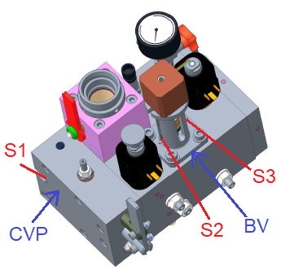

El carrete de control BV ajusta tanto la fase ascendente (controlando directamente el aceite destinado a la descarga e indirectamente el destinado al cilindro) como la fase descendente (directamente).
Para garantizar los requisitos de seguridad de acuerdo con la norma EN 81.20, la válvula tiene carretes CVP y BV en serie. Ambas trabajan juntas para detener la cabina del ascensor de diferentes maneras, ya sea durante el ascenso o el descenso.
Los dos carretes se cierran normalmente cuando la energía está desconectada, gracias a la presencia de resortes. Si los dos carretes no se abren al mismo tiempo, la cabina del ascensor no desciende.
Durante todas las fases, la planta comprueba que los carretes alcanzan sus posiciones correctas de apertura y cierre. Si esto no ocurre, la placa de control muestra errores/alarmas que impiden que la planta funcione.

  - Requisitos de la prueba de movimiento incontrolado
Para comprobar el correcto funcionamiento de los dispositivos contra el movimiento incontrolado, es necesario proceder a las pruebas exigidas por el apéndice C1 de la Norma EN81-20 y comprobar que el controlador y la instalación funcionan de acuerdo con la Norma (EN 81-20, par.5.6.7). Según la norma EN81-20, deben respetarse los siguientes puntos:

- La instalación deberá estar equipada con al menos un dispositivo de conmutación capaz de detectar el movimiento incontrolado de la cabina del ascensor.
- El controlador no debe enviar ninguna orden al grupo de válvulas y motobombas cuando el coche se encuentra fuera de la zona de desbloqueo de puertas con las puertas no cerradas.
- El controlador eléctrico estará equipado con un sistema adecuado para detectar movimientos incontrolados de la cabina, tal como se exige en los puntos 5.3.8 y 5.12.1.4 de la norma EN 81-20. Si este circuito detecta un movimiento de la cabina con las puertas no cerradas, fuera de la zona de desbloqueo, impedirá que el controlador envíe cualquier orden a la válvula. El sistema sólo debe ser reiniciado por personal autorizado y debidamente formado.
- El controlador estará equipado con un sistema de operación manual que permite simular con las puertas cerradas el movimiento incontrolado de la cabina con las puertas abiertas

NOTA: Los procedimientos para probar el dispositivo que detecta movimientos incontrolados son manejados por el panel de control y, por lo tanto, los procedimientos enumerados a continuación son incidentales y no discriminatorios.

  - Movimiento incontrolado hacia abajo
Por razones de seguridad, es necesario que la prueba se realice con las puertas cerradas. Por lo tanto, proceda como sigue:

- Compruebe que la planta no es accesible para ningún usuario colocando carteles de "Fuera de servicio" en todas las plantas.
- Lleva el coche a plena carga hasta el piso por encima del rellano inferior.
- Espera a que se cierre la puerta del coche.
- Inicie el procedimiento de prueba de movimientos descendentes incontrolados en el controlador. Este procedimiento debe:
- Excluya la posibilidad de llamar a la planta desde el exterior.
- Abra la cadena de seguridad eléctrica a nivel de la puerta del rellano (para el sistema, las puertas deben resultar abiertas aunque estén físicamente cerradas).
- Realice una llamada de ascensor desde el rellano más bajo. La planta comienza a descender a la velocidad nominal y el interruptor diseñado para detectar el movimiento incontrolado debe activarse deteniendo la cabina según la norma EN 81.20.
- Una vez realizada la prueba, restablecer las puertas el circuito de seguridad, restablecer el funcionamiento normal del controlador y conducir la cabina a un aterrizaje adecuado para el funcionamiento normal de la planta de ascensores.
- Restablecer el funcionamiento normal del ascensor retirando las señales de fuera de servicio.

  - Prueba de seguimiento de la UCMP
La tarjeta MLHCU realiza en cada viaje una supervisión de la correcta apertura y cierre de las válvulas CVP y BV mediante sus sensores de control. La tarjeta siempre muestra la señal de LISTO=ON durante el funcionamiento normal del ascensor. En caso de avería, la tarjeta muestra uno de los siguientes mensajes de alarma: A4, A5, A6. A4, A5, A6. La alarma permanece activa hasta que se soluciona (ver lista de alarmas) y la señal de LISTO se mantiene en OFF hasta que se restablece el funcionamiento normal del ascensor.
Si se ha producido una de las alarmas anteriores, una vez resuelta, permanece en la placa un mensaje de error H4, H5, H6, que requiere la intervención de una persona autorizada para su corrección (ver archivo de parámetros). Hasta que el mensaje de error no se restablezca definitivamente, la placa no permitirá que se operen más recorridos.

Por lo tanto, para probar el sistema de supervisión, basta con comprobar al final de cualquier recorrido que no se muestra una de las señales de alarma/error descritas anteriormente.

Compruebe que el controlador gestiona correctamente la señal de LISTO de la placa. El controlador no debe permitir el movimiento de la planta y no debe enviar comandos a la válvula y/o al grupo motor/bomba cuando la señal de LISTO no está puesta en ON.

NOTA
Si es necesario, es posible simular un fallo del sensor retirando el conector CN3 o CN4 de la tarjeta. En este caso, la tarjeta no enviará el comando READY al controlador para el movimiento de la planta. Cualquier alarma se mostrará en el historial de alarmas de la tarjeta.

- INTERFAZ DE USUARIO
  - Pantalla y entradas digitales del sistema
SW1: Entradas digitales del sistema, Par. 119
Dip | Función asociada |  | (configuración por defecto)
6 | Resistencia CAN (on/off)
5 | Bypass DI8 - ver nota
4 | -
3 | -
2 | -
1 | Reconocimiento de restablecimiento
Nota dip 5:
ON=DI8 considerada como entrada digital - no se requiere conexión con la cadena de seguridad en DI8. OFF= DI8 considerada como entrada de seguridad - se considera como entrada de seguridad.

DIS1
Visualización del estado del tablero:
R03=placa lista para recibir comandos
Txx= placa en modo de ejecución (xx números progresivos de la secuencia de ejecución)
Axx= placa en alarma
Hxx=error a reiniciar

Nota: para los códigos de error y alarma, véase el capítulo 10.4.

  - Conexión Bluetooth
Para conectarse a la placa con bluetooth:
1 | 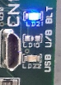 | Active el dip 2 mmoviéndolo en la posición ON y luego en la posición OFF. El Bluetooth se activa durante un intervalo de tiempo establecido (*).
2 | 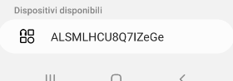 | En el dispositivo que desea conectar, busque los dispositivos y seleccione la placa (normalmente la placa se identifica por el número de serie del ascensor)
3 |  | Abra la aplicación HMI para ver los parámetros de la válvula.
* Cuando el bluetooth se activa, permanece encendido durante el tiempo de intervalo establecido. Cuando el temporizador está a punto de expirar se
es posible reiniciarlo repitiendo el punto 1.

Señales de estado de Bluetooth
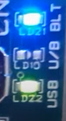 | LED BLU | LED VERDE | estado
 | OFF | EN | Bluetooth desactivado, condición estándar
 | ON parpadeando lentamente | OFF | Bluetooth listo para la conexión
 | ON parpadeando lentamente | ON intermitente | Preparado para Bluetooth  - temporizador a punto de expirar
 | ON parpadeando rápido | OFF | Bluetooth conectado a un dispositivo
 | ON parpadeando rápido | ON intermitente | Bluetooth conectado a un dispositivo - temporizador a punto de expirar

  - Señales luminosas de funcionamiento del tablero
ALIMENTACIÓN DE LOS TABLEROS
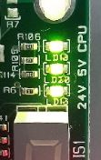
Led de la CPU: indicador del funcionamiento de la CPU. Normalmente parpadea lentamente.

Led 5V: encendido para indicar la alimentación del microprocesador

Led 24V: ver tabla abajo.

LED ESTADO 24V
Tensión | Estado del LED
24 VDC, hasta ±20%. | Led permanentemente encendido
24 VDC, desde ±20% hasta ±30%. | Led parpadeando rápidamente
24 VDC, sobre ±30% | Apagado

ARRIBA
- Planta estacionaria: READY=ON; RUN/STOP=OFF; S1 y S2=ON
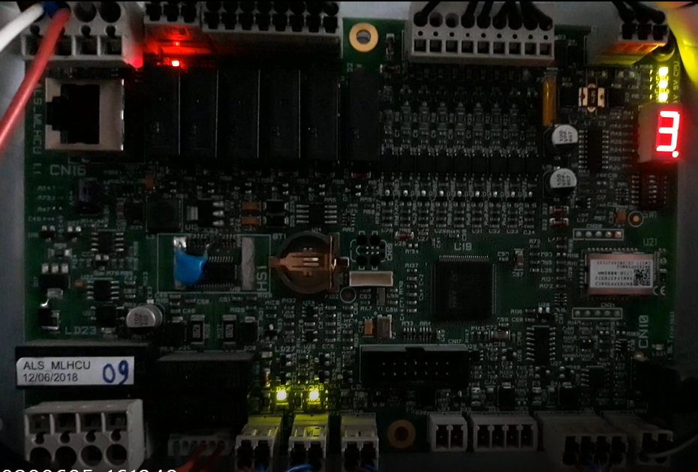
- Alta velocidad ascendente: LISTO, MARCHA/PARADA, DO1=ON; DI1 y DI3=ON.

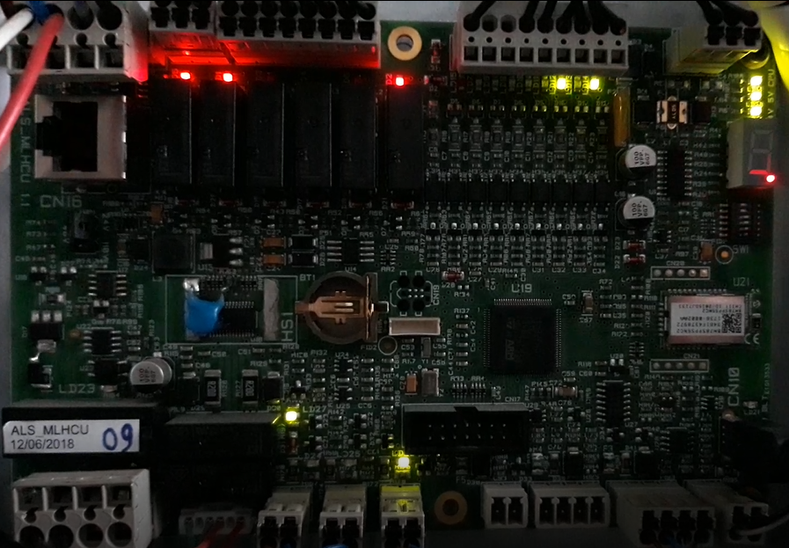

- Baja velocidad ascendente: READY, RUN/STOP, DO1=ON; DI1=ON; DI3=OFF.

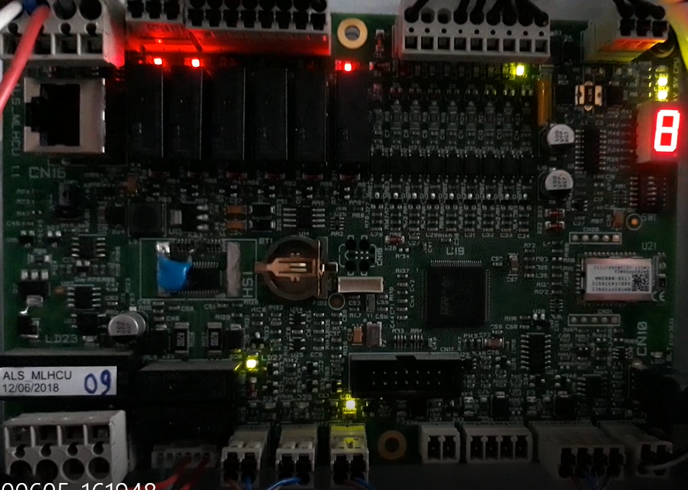

DESCENDENTE
- Planta estacionaria: READY=ON; RUN=OFF; S1 y S2=ON.
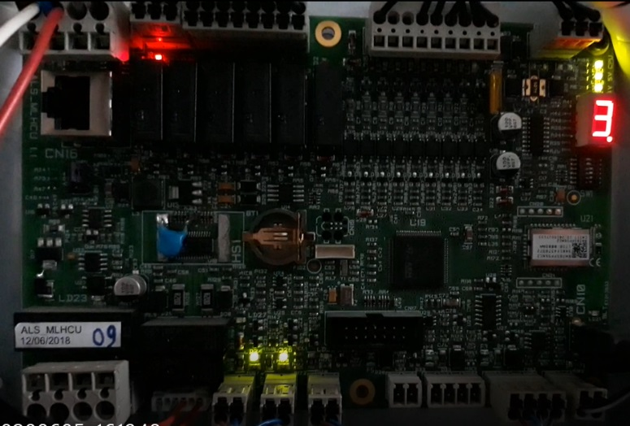
- Alta velocidad de bajada: LISTO, MARCHA/PARADA=ON; ED2 y ED3=ON

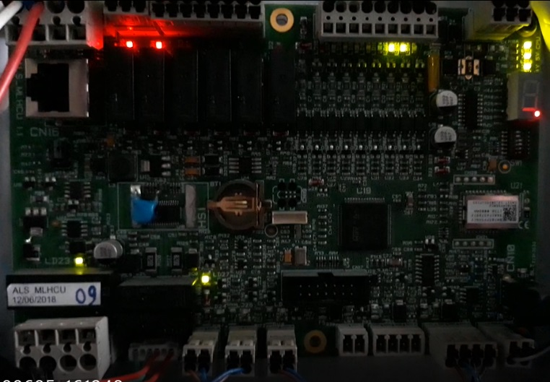

- Velocidad baja hacia abajo: READY, RUN/STOP=ON; DI2=ON; DI3=OFF.
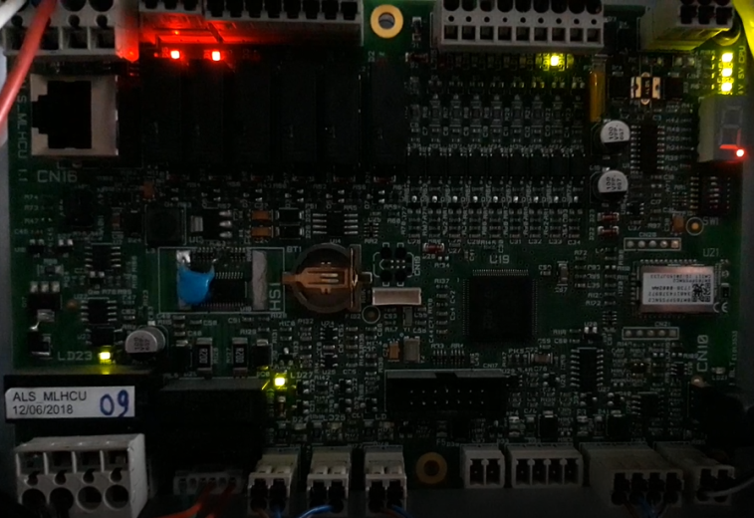

  - Códigos de alarma y errores

- Las alarmas Axx no se borran hasta que se resuelve la alarma y la placa de control no permite el movimiento del sistema.
- Los errores Exx se almacenan en la lista de errores tras la resolución de las alarmas Axx.
- Los errores de retención Hxx requieren que personal cualificado los restablezca mediante uno de los siguientes procedimientos:
    - Introduciendo la contraseña establecida en el par. 920 (contraseña por defecto "111").
    - Actuando manualmente en la placa a través del dip 1 del SW1, ver capítulo 11. Ponga el dip 1 en la posición On y luego Off de nuevo.

Lista de códigos  Alarmas/Error | Descripción | Posibles causas | Controles/solución
A01 | Alarma de alimentación de la válvula ED. | La tensión de alimentación de la bobina en la entrada CN15 no es correcta.  La tensión de la bobina ED (JMP1) no está correctamente seleccionada en la placa.  La corriente eléctrica absorbida por la bobina (Par. 108) no pertenece al rango permitido. | Compruebe que la tensión de alimentación en CN15 coincide con la tensión de la bobina ED instalada. Si es así, corrija la tensión de alimentación o sustituya la bobina.  Compruebe que la posición de JMP1 en la placa se corresponde con la tensión de la bobina ED.  Compruebe que la corriente nominal (Par. 214) corresponde al valor indicado en la bobina ED.
A02 | Alarma de tiempo muerto ascendente | Tiempo excesivo para completar el viaje | Compruebe que los interruptores DIP están en la posición correcta. Ver 10.1  Compruebe que la planta se mueve hacia arriba a la velocidad nominal.
A03 | Alarma de tiempo de espera hacia abajo | Tiempo excesivo para completar el viaje. | Compruebe que la planta se mueve hacia abajo a la velocidad nominal.  Compruebe que los interruptores DIP están en la posición correcta. Ver 10.1
A04 | Alarma del sensor S3 | En el momento en que aparece la alarma, el sensor S3 detecta una posición inconsistente de la válvula BV. | Ver error H04
A05 | S2 Alarma del sensor | En el momento en que aparece la alarma, el sensor S2 detecta una posición inconsistente de la válvula BV. | Ver error H05
A06 | Alarma del sensor S1 | En el momento en que aparece la alarma, el sensor S1 detecta una posición inconsistente de la válvula CVP. | Ver error H06
A07 | Alarma de fallo del motor | Movimiento incoherente del motor paso a paso | Ver error H07
A08 | Alarma de alimentación | Alimentación incorrecta de la placa | Compruebe la tensión de alimentación de la placa. Véase el capítulo 6.2 y el capítulo 10.2
A09 | Alarma de presión mínima | Presión fuera del rango de funcionamiento. | Compruebe que la válvula de cierre está abierta.  Compruebe que los cables de las plantas no están sueltos.
A10 | Alarma de presión máxima | Presión fuera del rango de funcionamiento. | Compruebe que la válvula de cierre está abierta.  Compruebe que la planta tiene libertad de movimiento.
A11 | Alarma de temperatura mínima | Temperatura del aceite por debajo de la temperatura permitida. | Compruebe que el calentador de aceite está encendido o considere la posibilidad de instalar un calentador de aceite.
A12 | Alarma de temperatura máxima | Temperatura del aceite superior a la permitida. | Esperar a que se enfríe el aceite.  Comprobar la causa del sobrecalentamiento
A13 | Alarma de protección térmica del motor (PTC) | Activación de la protección térmica del motor por sobrecalentamiento del mismo. | Compruebe que el motor no está sobrecargado (presión excesiva o rotor bloqueado).  Compruebe la tensión de alimentación de las distintas fases del motor.
H04 | Error del sensor S3 | Se ha detectado una posición inconsistente de la válvula BV durante el funcionamiento. | Reinicie el error de retención (véase el procedimiento al principio del capítulo) y ejecute un nuevo recorrido. Si el error persiste:  compruebe la posición correcta del sensor, véase el párrafo 11.3
H05 | S2 Error de sensor. | Se ha detectado una posición inconsistente de la válvula BV durante el funcionamiento. | Reinicie el error de retención (véase el procedimiento al principio del capítulo) y ejecute un nuevo recorrido. Si el error persiste:  compruebe la posición correcta del sensor, véase el párrafo 11.3
H06 | S1 Error de sensor | Se ha detectado una posición inconsistente de la válvula CVP durante el funcionamiento. | Reinicie el error de retención (véase el procedimiento al principio del capítulo) y ejecute un nuevo recorrido. Si el error persiste:  compruebe la posición correcta del sensor, véase el párrafo 11.3
H07 | Error en el motor | El motor de la BV ha tenido un mal funcionamiento. | Reinicie el error de retención (véase el procedimiento al principio del capítulo) y ejecute un nuevo recorrido. Si el error persiste:  contactar con la asistencia técnica
R02 | Sensores de posición no conectados | Sensor S1 o S2 mal conectado | Compruebe la conexión de los sensores S1 y S2  Ver H05 y H06
R04 | Comando de dirección inconsistente. | El tablero recibe como entrada órdenes de movimiento incoherentes. | Compruebe los comandos de entrada en CN 12. Véase el capítulo 6.1
E09 | Error de interfaz | El interruptor 01 del comando SW1 está en ON | Poner el interruptor 01 del mando SW1 en posición OFF

- MANTENIMIENTO Y SOLUCIÓN DE PROBLEMAS
  - Mantenimiento ordinario

Consulte | Descripción | Frecuencia
Estanqueidad de las juntas de las válvulas | Al final de la instalación y durante las visitas periódicas, compruebe la estanqueidad de las juntas de la siguiente manera: con el aceite a temperatura ambiente, cierre la válvula de cierre y abra la válvula de cierre del manómetro. Compruebe que la presión indicada en el manómetro no desciende más de 5 bar en 3 minutos. | Cada 6 meses
Comprobación del nivel de aceite | Con la cabina del ascensor en el piso superior, utilice la varilla para comprobar el nivel mínimo de aceite (el motor debe estar siempre cubierto por el aceite). | Cada 6 meses
Propiedades del aceite. | Compruebe visualmente que el aspecto del aceite no ha cambiado. Realice esta operación después de dejar la instalación parada durante unas horas. | Cada 6 meses
Eficiencia de la protección del motor. | Desconecte uno de los extremos de los juegos de termistores y compruebe que el dispositivo de protección del motor está activado. | Cada 6 meses
Filtro: | Compruebe el filtro piloto F instalado en la unidad de válvulas y límpielo si es necesario. | Cada 6 meses
Comprobación de la presión. | Compruebe los valores de presión estática y dinámica después de la instalación. Compruebe periódicamente que los valores medidos no han cambiado. | Cada 6 meses
Compruebe la válvula de corte del manómetro. | Cierre la llave de paso, abra la llave del manómetro y libere completamente la presión actuando sobre la bajada manual de emergencia. Cierre la llave del manómetro, abra la válvula de cierre y compruebe que el nivel de presión en el manómetro es cero. Vuelva a abrir la válvula y compruebe que el valor de la presión aumenta de nuevo en el manómetro. | Cada  6 meses
Mano  funcionamiento de la bomba. | Coja la palanca de la bomba manual e intente hacer funcionar la bomba. Compruebe que la cabina sube. Si la bomba no funciona, purgue el aire desenroscando el tornillo SPman, y siga accionando la bomba hasta que no se vea que sale aceite por el tornillo SPman. Cierre el tornillo SPman y compruebe que la cabina sube. | Cada  6 meses
Prueba de presión estática. | Abra la válvula de cierre del manómetro y cierre la válvula de cierre. Accione la bomba manual hasta que se alcance gradualmente la sobrepresión de la bomba manual.  Compruebe si hay alguna pérdida de presión en el conjunto de la válvula o una rápida caída de la presión del manómetro. Una vez finalizada la prueba, libere la presión mediante el procedimiento de bajada de emergencia y vuelva a abrir la válvula de cierre. | Cada 6 meses
Estanqueidad de la válvula de cierre. | Cierre la válvula de cierre y abra la válvula de corte del manómetro. Libere completamente la presión actuando manualmente sobre la bajada de emergencia. Compruebe que el nivel de presión en el manómetro es cero. | Cada 6 meses
Comprueba las conexiones de la placa. | Compruebe que todas las conexiones a la placa están correctamente realizadas. Compruebe si los cables están dañados o cortados. | Cada 6 meses
Comprobación de errores de la placa. | Compruebe si el tablero presenta errores recurrentes, consulte los capítulos 7 y 10 | Cada 6 meses

NOTA1: En caso de sustitución del aceite, éste no debe dispersarse en el medio ambiente, sino que debe entregarse a empresas especializadas en la eliminación de aceites usados.
NOTA2: Al final de la vida útil de la central, o de cualquiera de sus componentes internos, no dispersar los componentes en el medio ambiente, sino contactar con empresas de recuperación de materiales ferrosos, o contactar directamente con el fabricante.

  - Solución de problemas

Fallo | Posible causa | Posible solución
La placa no está en modo LISTO y no se muestra R03. | La tarjeta no permite que se ejecute un recorrido porque no está en modo LISTO. | Para solucionar el problema, consulte el texto de la placa y compruebe el tipo de error en el capítulo 10.4
La planta se desplaza lentamente tanto hacia arriba como hacia abajo y se detiene repentinamente sin reducir la velocidad. | La planta se mueve durante el mantenimiento/inspección. | Compruebe el tipo de velocidad establecido en la conexión del controlador, capítulo 6.2
La planta sólo se mueve a baja velocidad. | La placa no recibe correctamente las señales de velocidad. | Consulta sus comandos en el capítulo 6
La planta empieza a subir de forma brusca (se mueve rápido durante un tiempo, se ralentiza y luego vuelve a la velocidad correcta). | El motor arranca antes de la señal PUMP/ MOTOR. | Compruebe que se reciben las señales de BOMBA/MOTOR, MARCHA/PARADA y LISTO, como se indica en el capítulo 6.2.
La planta arranca hacia arriba con una aceleración desigual (pequeño tirón inicial y posterior aceleración correcta). | El tiempo de arranque no es correcto, la línea de flujo se anticipa y el aceite llega al pistón antes de que el motor entre en par. | Aumente el valor de Par. 412 del menú para retrasar el inicio de la línea de flujo.
La planta sufre una sacudida al llegar al rellano y el ascensor se detiene fuera de nivel. | El tiempo de retardo de apagado del motor es incorrecto. | Aumente el valor de Par. 413 del menú para retrasar el retardo de apagado del motor.
Durante un arranque descendente, se oye una brusca sacudida de la planta. | La sincronización entre el control de la válvula ED y el motor paso a paso es incorrecta, o hay mucha fricción en la planta. | - Actuar sobre el parámetro Par. 512  - Disminución Par. 500  - Intenta cambiar el perfil descendente, Par. 509
La planta resbala al llegar al rellano. | La planta no realiza la curva de desaceleración. | - Disminuir Par. 401 para la subida y Par. 501 para la bajada, para asegurar la llegada correcta al aterrizaje.  - Compruebe los Par. 403 y 503, y reduzca los valores cuando sea necesario.  - Compruebe la posición mecánica de los imanes del suelo.  - Compruebe que la velocidad de los Par. 200, 201, 202 y 206 es correcta.
La planta elevadora no se detiene perfectamente en el suelo durante un recorrido. | La velocidad de deceleración es demasiado alta. | - Compruebe la velocidad Par. 205 e intente disminuir el parámetro.  - Compruebe y posiblemente disminuya los par. 402 y 502.
La planta no se detiene perfectamente en el suelo durante la fase de nivelación. | La velocidad de renivelación es demasiado alta. | - Compruebe y posiblemente disminuya los Par. 402 y 502.  - Gestionar y comprobar la velocidad Par. 210. Gestione la velocidad adecuadamente, véase el capítulo 6.3.
La planta se detiene en el cambio de velocidad en la desaceleración, tanto cuando el coche está vacío como a plena carga. | Si el ajuste es correcto, es posible que la velocidad de deceleración sea demasiado baja, o que las compensaciones de velocidad baja sean demasiado bajas. | - Aumentar la velocidad de nivelación Par. 205  - Comprobar las compensaciones de velocidad Par. 403, 404, 503, 504
Cuando está parado, todas las salidas están encendidas. | Probable inversión del cableado de salida. | Cambie la lógica de control de salida en el controlador, o invierta la lógica de salida en la tarjeta con Par. 300.
Una de las SALIDAS digitales no funciona. | Un relé podría estar quemado. | Intente cambiar las salidas preestablecidas, Par. 301..306, modificando el cableado en consecuencia.
La planta recibe una orden de bajada, pero el ascensor no desciende. | Es posible que la electroválvula ED no funcione o que no se haya seleccionado la tensión correcta. | - Compruebe la posición correcta del selector JMP1, véase el capítulo 6.2.  - Compruebe el funcionamiento de la electroválvula ED.

  - Sustitución o ajuste de la posición
ATENCIÓN: los sensores están ajustados en fábrica y cumplen una función de seguridad. Un ajuste in situ debe realizarse con la instalación fuera de servicio y por personal cualificado.
INSTRUCCIONES PARA LA INSTALACIÓN DEL SENSOR
Insertar el sensor | Gire el sensor | Apriete el tornillo ATENCIÓN: Apriete muy suavemente.
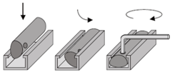

Medidas de ajuste para el reposicionamiento de los sensores.
S1 | S2 | S3
12 mm | 7 mm | 21 mm

- CERTIFICACIÓN
La válvula electrónica VEM250 válvula electrónica ha sido certificada como parte de un sistema contra los movimientos descendentes incontrolados, de acuerdo con TUV EDCI049.
Por favor, visite el Moris Italia sitio web (www.moris.it) para descargar toda la documentación relativa a la certificación.

